PUREZA DE MARÍA

CUIDADO DE LA CASA COMÚN
UD 2º E. SECUNDARIA
Sesión 1
Introducción

Escuchamos una canción actual (Earth Song- Michael Jackson) sobre la destrucción de la tierra y el medio ambiente.
Clasificar las acciones de respeto o destrucción del medioambiente.
https://www.youtube.com/watch?v=S5y8sUuVFvg

Planteamos el resultado final: elaboración de un plan de colaboración con el centro educativo, para ello tomamos a Madre Alberta como modelo de cuidado del medio y algunas claves de la Encíclica del Papa Francisco Laudato sii.

Organizar por grupo de 3 a los alumnos, y entregar textos de Madre Alberta y de la Laudato sii para que lo lean tratando de identificar soluciones medioambientales.

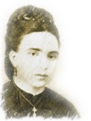LA NATURALEZA Y EL CUIDADO DEL MEDIO AMBIENTE EN MADRE ALBERTA

El Papa Francisco ha escrito para todos una Encíclica “Laudato Si” sobre el cuidado de nuestro planeta.
Esta hermana nuestra (la tierra) -dice él- “que clama por el daño que le provocamos a causa del uso irresponsable y del abuso de los bienes que Dios ha puesto en ella. Hemos crecido pensando que éramos sus propietarios y dominadores, autorizados a expoliarla.
La violencia que hay en el corazón humano, herido por el pecado, también se manifiesta en los síntomas de enfermedad que advertimos en el suelo, en el agua, en el aire y en los seres vivientes”. (LS 2)
Él nos dice que es un desafío urgente proteger nuestra casa común lo cual
“incluye la preocupación de unir a toda la familia humana en la búsqueda de un desarrollo sostenible e integral, pues sabemos que las cosas pueden cambiar” (LS 13).

A la Madre le preocupaba la naturaleza, todo lo que el Señor había creado, el despilfarro y el compromiso con la sociedad. Para nosotros, ella es un modelo de responsabilidad ante el medio ambiente, el cuidado de la tierra, la armonía con Dios, con los otros y consigo misma. Vivía en paz. Amaba y era amada por su sensibilidad con los otros, su justicia con todos, su preocupación por las enfermas y más débiles, por su equilibrio y por su entrega sin reservas.

- La Madre gozaba con la naturaleza
Deseaba el contacto con la naturaleza. Animaba a disfrutar de ella y descubrir sus fenómenos.
“No dejaba ocasión para animar a disfrutar de la naturaleza. Así a las Hermanas que estaban con las niñas en Valldemosa les decía: “Aprovechen los días `para que esas niñas vayan a la Ermita, Miramar, etc. Vayan una tarde a Lourdes, en el Girant de Deyá a ver la puesta del sol”.
Algunas antiguas alumnas, que estuvieron con ella en la Escuela de Magisterio, nos han dejado por escrito su testimonio: “Ella gozaba mucho contemplando la naturaleza, porque decía que en la naturaleza se manifestaba la omnipotencia de Dios”. En otra ocasión, la misma Hermana manifestaba que a la Madre le gustaba el eclipse “porque reflejaba la grandeza de Dios”.
La Madre escribía a las Hermanas que estaban en otros Colegios, avisándoles de algún fenómeno: “Supongo que el próximo lunes destinarán la tarde al eclipse…a mi edad lo he visto una sola vez, que fue en el año 60. Verán que no es una puesta de sol; la naturaleza entera se conmueve. Ya me dirán impresiones. Pocas milésimas de sol quedarán sin cubrirse; pero estará mucho más oscuro después de media hora de haberse puesto”.
Con motivo de otro eclipse, preguntaba: “¿Pudieron ver el eclipse? Aquí, desde nuestra azotea, le vimos perfectísimamente. Yo gocé lo indecible, como gozo en todos los grandes fenómenos de la naturaleza que ponen en relieve la pequeñez del hombre a pesar de su decantada ciencia”.

- La naturaleza le hablaba de Dios
Alberta admiraba la obra de Dios salida de sus manos. Encontraba en la naturaleza las huellas evidentes de Dios y motivos de alabanza al Creador.
Así nos lo cuenta una hermana: “Todas las cosas de la naturaleza la elevaban a Dios. Recuerdo que una vez, estando en la terraza mirando una noche estrellada nos decía que el cielo y el mar inmenso, con el sonido de la campana a la oración de los monjes, la elevaban”.
Sus alumnas nos cuentan: “Tenía especial predilección por explicar desde la azotea misma de la casa las leyes astronómicas y se deleitaba no sólo en admirarlas, sino en hacernos fijar que en los astros resplandece la sabiduría y bondad de Dios”. “Ella nos hablaba de la belleza de la creación para comentar la omnipotencia y la bondad de Dios”.

- Madre Alberta poseía el don del cuidado del medio ambiente.
Cuidaba el jardín, las plantas, el orden y la limpieza. En el campo consideraba que todos teníamos que contribuir para mantenerlo y mejorarlo y daba buenos consejos a las alumnas. Entre todos debemos cuidar y colaborar en nuestra casa común.
Las alumnas del Colegio nos han contado su experiencia: “Ella se aprovechaba de las cosas de la naturaleza para darnos buenos consejos, cualquier ocasión le servía a este fin: por ej., en el campo, la montaña, las excursiones, etc”.
“La Madre Alberta amaba la vida del campo. Cuando iban a Son Serra, era la primera en ponerse el delantal para trabajar en el jardín y regarlo. Con frecuencia organizaba excursiones y se llevaba a las colegialas para gozar al aire libre, y aprender en la Universidad de Dios, como llamó Spalding a la naturaleza. Días de gozo y de alegría, días de exquisita pedagogía fueron estos días de excursión”.

Visualizar un video resumen de la Laudato sii y anotar nuevas aportaciones para la propuesta final.

Rellenar la siguiente ficha resumen para organizar las ideas:

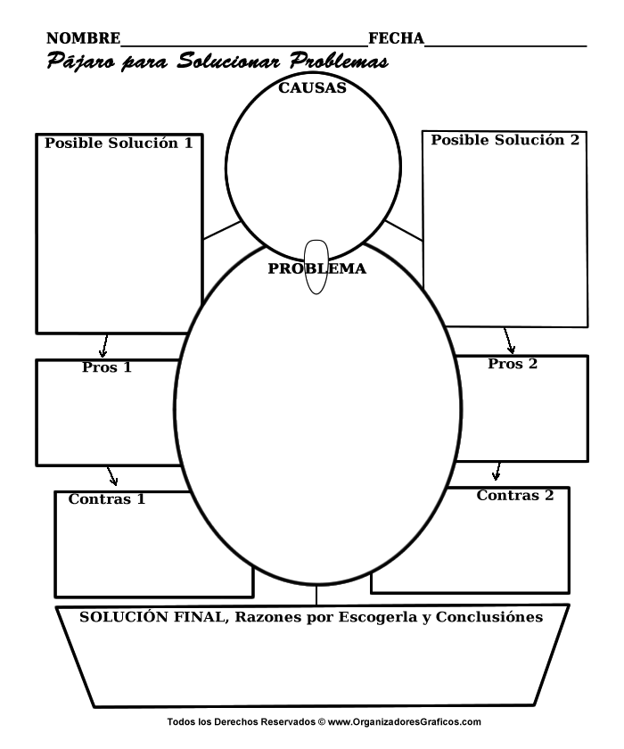
Testimonio de
Madre Alberta
Laudato Sii
Papa Francisco
Solución 1
Solución 1
Solución 2
Solución 2
Soluciones

1.

2.

3.

4.

5.

Sesión 2
Elaboración del plan de colaboración con el medio ambiente en forma de infografía.
CATEGORIA | EXCELENTE  3 | BUENO  2 | ADECUADO  1 | INSUFICIENTE  0
CLARIDAD DE LOS CONCEPTOS | Se usan adecuadamente palabras clave. Palabras e imágenes, muestran con claridad sus asociaciones. | La composición permite destacar algunos conceptos e ideas centrales, pero no se asocian adecuadamente palabras e imágenes. | Las palabras e imágenes escasamente permiten apreciar los conceptos y sus asociaciones. | Las palabras e imágenes no permiten apreciar los conceptos y asociaciones.
CONTENIDO | Expresa la responsabilidad de la acción humana en el cuidado del medio, inspirado en el ejemplo de Madre Alberta y la Laudato Sii | Expresa la responsabilidad de la acción humana en el cuidado del medio, inspirado en el ejemplo de Madre Alberta. | Expresa vagamente la responsabilidad de la acción humana en el cuidado del medio. | No expresa la responsabilidad de la acción humana en el cuidado del medio.
EXPOSICIÓN DE IDEAS CENTRALES | La composición evidencia todas las ideas centrales. | La composición evidencia algunas de las ideas centrales. | La composición evidencia pocas ideas principales y muchas secundarias. | La composición evidencia solo ideas secundarias.
USO DE IMÁGENES Y COLORES | Utiliza como estímulo visual imágenes para representar los conceptos. El uso de colores contribuye a asociar y poner énfasis en los conceptos. | Utiliza como estímulo visual imágenes para representar los conceptos pero no se hace uso de colores. | No se hace uso de colores y el número de imágenes es reducido. | No se utiliza imágenes ni colores para representar y asociar los conceptos.
USO DE ESPACIO, LINEAS Y TEXTO | El uso del espacio muestra equilibrio entre las imágenes y línea y letras. La composición sugiere la estructura y el sentido de lo que se comunica. | La composición sugiere la estructura y el sentido de lo que se comunica, pero se aprecia poco orden en el espacio y algunos tamaños desproporcionado | Uso poco provechoso del espacio y escasa utilización de las imágenes, líneas de asociación. La composición sugiere la estructura y el sentido de lo que se comunica. | No se aprovecha el espacio. La composición no sugiere una estructura ni un sentido de lo que se comunica.
REDACCIÓN ORTOGRAFÍA, PUNTUACIÓN Y GRAMÁTICA | No hay faltas de ortografía ni errores de puntuación, tipográficos o gramaticales. | Tres o menos faltas de ortografía, errores de puntuación, tipográficos o gramaticales. | Cuatro errores de ortografía, puntuación, tipografía o gramática. | Más de cuatro errores de ortografía, puntuación, tipografía o gramática.
RESPONSABILIDAD EN EL PROCESO | Presenta puntual y adecuadamente el esquema, los fichajes, listados y vocabulario. | Cumple con todos los procesos, más uno de ellos presenta fuera de fecha. | Cumple con la entrega de sus actividades, más en alguna presenta deficiencias. | Presenta la infografía sin desarrollar el proceso.

PUNTUACIONES EQUIVALENTES para la rúbrica
 | Puntos | Nota |  | Puntos | Nota
 | 21 | 10 |  | 10 | 4,76
 | 20 | 9,52 |  | 9 | 4,28
 | 19 | 9,04 |  | 8 | 3,80
 | 18 | 8,57 |  | 7 | 3,33
 | 17 | 8,09 |  | 6 | 2,85
 | 16 | 7,61 |  | 5 | 2,38
 | 15 | 7,14 |  | 4 | 1,9
 | 14 | 6,66 |  | 3 | 1,42
 | 13 | 6,19 |  | 2 | 0,95
 | 12 | 5,71 |  | 1 | 0,47
 | 11 | 5,23 |  | 0 | 0

CURSO: 2ºESO |  |  |  | UD: |  |  |  |  |  | Actividad: Infografía
 | Nº lista | 1 | 2 |  | 3 | 4 | 5 | 6 | 7 |  | 8 | 9 | 10 | 11 | 12 | 13 | 14 | 15 | 16 | 17 | 18 | 19 | 20 | 21 | 22 | 23 | 24 | 25 | 26 | 27 | 28 | 29 | 30 | 31
ITEMS | Claridad de los conceptos
 | Contenido
 | Exposición de las ideas centrales
 | Uso de imágenes y colores
 | Uso de espacios, líneas y texto
 | Redacción, ortografía, puntuación y gramática
 | Responsabilidad en el proceso
Total
Equivale a

JUAN, M., Cartas. Alberta Giménez, 1980, p. 23.4.1905.
Testimonio de Francisca Bibiloni. Ib., Test. II, Ad. 134, p. 43.
Testimonio de Francisca Bibiloni. Ib., Test. II, Ad. 58, p. 31.
JUAN, M., Cartas. Alberta Giménez, 1980, p. 22.5.1900.
Ib., 1.9.1905.
Testimonio de María Bauza, SCPCS, Positio Super Virtutibus, 1981, Test. V, Ad. 134, p. 98.
Testimonio de Regina Casanova. SCPCS, Summarium Documentorum, 1979, p. 463.
Testimonio de Magdalena Jaume. SCPCS, Positio Super Virtutibus, 1981, Test. VII, Ad. 36, p. 113.
Testimonio de Catalina Blanes. SCPCS, Positio Super Virtutibus, 1981, Test. XI, Ad. 36, p. 138.
SANCHO, A., Op. Cit., p. 479.

